ГАЗОДИНАМИЧЕСКИЕ ХАРАКТЕРИСТИКИ СВЕРХЗВУКОВОГО ПОТОКА В УСЛОВИЯХ РАСПРЕДЕЛЕННОГО ЭНЕРГОПОДВОДА ВНУТРИ КАНАЛА ПЕРЕМЕННОГО СЕЧЕНИЯ

Л.В. Шибкова, В.М. Шибков, П.В. Копыл, О.С. Сурконт, А.А. Андриенко, Е.А. Гаврилов, Р.А. Морозов, В.И. Сухоруков

Физический ф-т МГУ имени М.В.Ломоносова, Москва, Россия, [shibkov@phys.msu.ru](mailto:shibkov@phys.msu.ru)

Проведены исследования возможности применения разрабатываемой технологии для сверхзвукового сжигания в аэродинамическом канале бедных по отношению к пропану воздушно-углеводородных топлив. На рис. 1 представлены данные о зависимости фиксируемой с помощью тензовесов тяги, возникающей при плазменно-стимулированном горении пропан-воздушного топлива в расширяющемся (не снабженным выходным соплом) аэродинамическом канале с присоединенным воздуховодом, от эквивалентного отношения пропана при постоянном секундном массовом расходе воздуха 100 г/с и различных секундных массовых расходах пропана. Пунктирная прямая соответствует стехиометрической пропан-воздушной смеси. Видно, что при сжигании бедных смесей тяга линейно растет с увеличением секундного массового расхода пропана. При d*m*C3H8/dt = 5 г/с, что соответствует эквивалентному отношению для пропана 0.75, тяга достигает максимальной величины, а при дальнейшем увеличении расхода пропана незначительно уменьшается. Временной ход силы тяги, возникающей при плазменно-стимулированном горении холодного сверхзвукового пропан-воздушного потока в аэродинамическом канале, снабженного выходным соплом, приведен на рис. 2 (*τ*air=3с; *τ*C3H8=2с; *τ*DC=2с; *dm*air/*dt*=105г/с; *dm*C3H8/*dt*=4.9г/с; эквивалентное отношение для пропана *α* = 0.75 (бедная смесь)).

Рис. 2

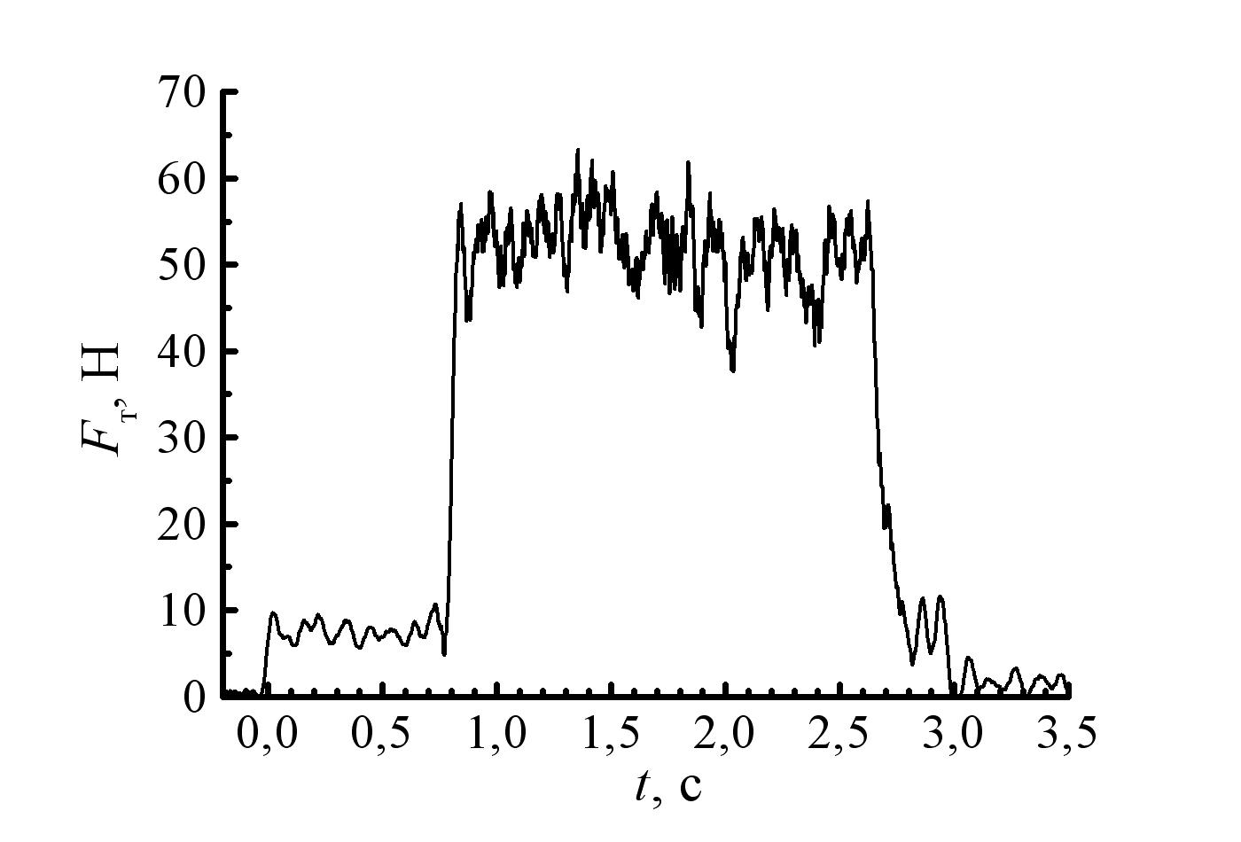

Рис. 1.

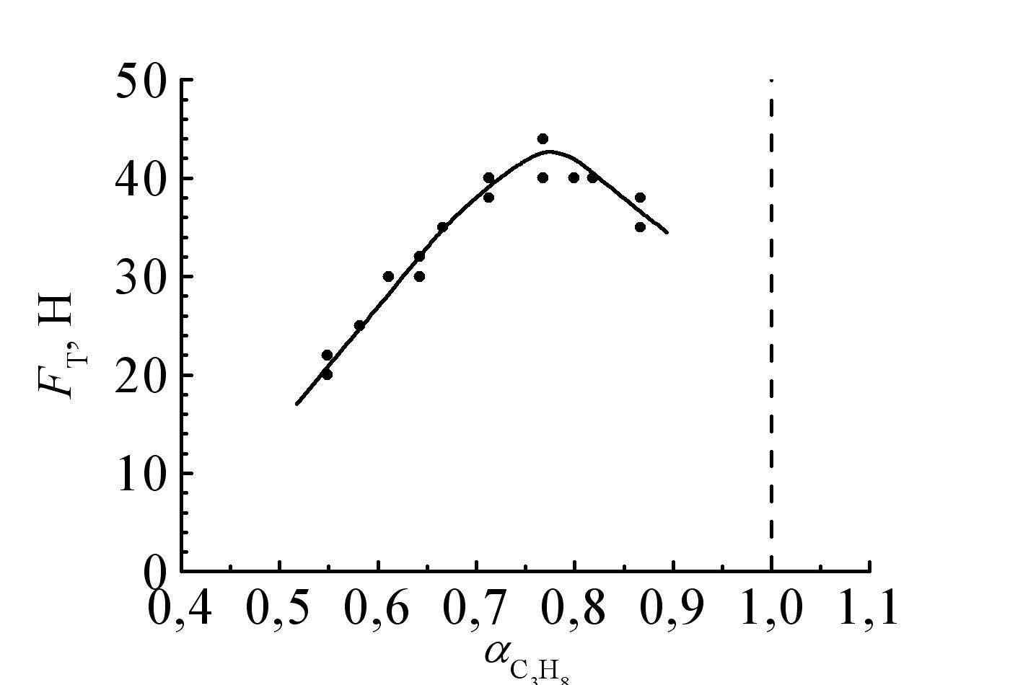

Оценка силы тяги по формуле

,

где *υ*1 и *υ*2, *Т*1 и *Т*2 – скорости потока и температуры газа на входе и выходе из канала, [кг/с] – секундный массовый расход воздушно-углеводородного топлива, [кг/с] – секундный массовый расход пропана, [Дж/кг] – удельная теплота сгорания пропана, дает значение *F*т = 60 Н, что хорошо согласуется с экспериментально измеренной величиной (смотри рис. 2).

Работа выполнена при финансовой поддержке РФФИ (грант № 14-02-00514-а).